Заключение о результатах публичных слушаний
в сельском поселении Красный Яр муниципального района Красноярский Самарской области по проекту документации по планировке территории для строительства объекта АО «Самаранефтегаз» 5845П «Сбор нефти и газа со скважин №№ 1055, 1056, 1057, 1058 Белозерско-Чубовского месторождения» в границах сельского поселения Красный Яр муниципального района Красноярский Самарской области в составе проекта планировки территории и проекта межевания территории»

25 ноября 2019 года
1. Дата проведения публичных слушаний – дата проведения публичных слушаний – с 26 октября 2019 года по 25 ноября 2019 года.
2. Место проведения публичных слушаний (место проведения экспозиции проекта) – 446370, Самарская область, Красноярский район, с. Красный Яр, ул. Комсомольская, 90.
3. Основание проведения публичных слушаний – оповещение о начале публичных слушаний в виде постановления Главы сельского поселения Красный Яр муниципального района Красноярский Самарской области «О проведении публичных слушаний по проекту документации по планировке территории для строительства объекта АО «Самаранефтегаз» 5845П «Сбор нефти и газа со скважин №№ 1055, 1056, 1057, 1058 Белозерско-Чубовского месторождения» в границах сельского поселения Красный Яр муниципального района Красноярский Самарской области» от 25 октября 2019 года № 24, опубликованное в газете «Планета Красный Яр» от 25 октября 2019 года № 47 (139).
4. Вопрос, вынесенный на публичные слушания – проект документации по планировке территории для строительства объекта АО «Самаранефтегаз» 5845П «Сбор нефти и газа со скважин №№ 1055, 1056, 1057, 1058 Белозерско-Чубовского месторождения» в границах сельского поселения Красный Яр муниципального района Красноярский Самарской области.
5. Собрания участников публичных слушаний в сельском поселении Красный Яр муниципального района Красноярский Самарской области по вопросу публичных слушаний проведены:
в селе Красный Яр – «31» октября 2019 года в 11.00, по адресу: ул. Комсомольская, 90;
6.1. Участниками публичных слушаний и постоянно проживающих на территории сельского поселения Красный Яр в количестве 1 (одного) человека высказаны мнения о целесообразности утверждения Проекта документации с замечаниями, внесенными в протокол публичных слушаний. А именно, участником публичных слушаний выражены следующие замечания:
6.1.1) В соответствии с п. 12 Положения на чертеже красных линий:
- необходимо отображение границ территории, в отношении которой осуществляется подготовка проекта планировки с учетом границ зон планируемого размещения объектов (данные границы не должны выходить за границы проектируемой территории);
- должны быть отображены существующие (ранее установленные в соответствии с законодательством Российской Федерации), устанавливаемые и отменяемые красные линии; при их отсутствии сделать соответствующее примечание об отсутствии) при этом фактически в условных обозначениях указано условное обозначение существующих красных линий, тогда как в соответствии с ответом Администрации муниципального района Красноярский Самарской области от 09.07.2019 № 301 красные линии в границах земельных участков по которым выполняется подготовка документации по планировке территории отсутствуют.
- отобразить условное обозначение «номер характерных точек красных линий, в том числе точек начала и окончания красных линий, точек изменения описания красных линий» так как сейчас на данном чертеже указывается номер характерной точки границ планируемого размещения объекта. А также отобразить только перечень координат характерных точек красных линий приводится в форме таблицы, которая является неотъемлемым приложением к чертежу красных линий (перечень координат должен иметь название «Перечень координат характерных точек красных линий»).
6.1.2) В целях устранения противоречий требованиям п. 13 Положения, необходимо:
- в наименовании чертежа указать: «чертеж границ зон…», а не «чертеж границ зоны…»;
- отобразить условное обозначение исключительно границ зон планируемого размещения линейных объектов (без указания в скобках «устанавливаемая красная линия»);
- перечень координат границ зон планируемого размещения линейных объектов указать с наименованием: «номера характерных точек границ зон планируемого размещения линейных объектов, в том числе точек начала и окончания, точек изменения описания границ таких зон (наименование объекта)».
- на обоих листах приводить все присутствующие на чертеже условные обозначения;
- на чертеже условные обозначения земельных участков рекомендуется формулировать как «зона планируемого размещения объекта (скважины)» и др.
- указать примечание по отсутствию зон планируемого размещения линейных объектов, подлежащих переносу (переустройству).
6.1.3) В противоречие п. 15 Положения о размещении линейных объектов (текстовая часть проекта планировки (основная часть)) не содержит:
- перечень субъектов Российской Федерации, перечень муниципальных районов, городских округов в составе субъектов Российской Федерации, перечень поселений, населенных пунктов, внутригородских территорий городов федерального значения, на территориях которых устанавливаются зоны планируемого размещения линейных объектов (указать, что зоны планируемого размещения линейных объектов устанавливаются в пределах границ сельского поселения Красный Яр муниципального района Красноярский Самарской области). Желательно выделить отдельным подпунктом;
- дополнить в качестве основания разработки документации Постановление Администрации сельского поселения Красный Яр муниципального района Красноярский Самарской области от 09.09.2019г. №213 «О разработке документации по проекту планировки территории и проекту межевания территории объекта строительства АО «Самаранефтегаз» 5845П «Сбор нефти и газа со скважин №№ 1055, 1056, 1057, 1058 Белозерско-Чубовского месторождения» в границах сельского поселения Красный Яр муниципального района Красноярский Самарской области;
- в противоречие п. 15 Положения о размещении линейных объектов (текстовая часть проекта планировки (основная часть)) не содержит в разделе перечень субъектов Российской Федерации, перечень муниципальных районов, городских округов в составе субъектов Российской Федерации, перечень поселений, населенных пунктов, внутригородских территорий городов федерального значения, на территориях которых устанавливаются зоны планируемого размещения линейных объектов (указать, что зоны планируемого размещения линейных объектов устанавливаются в пределах границ сельского поселения Красный Яр муниципального района Красноярский Самарской области) наименование поселения (Красный Яр). Это важно с учетом распределения полномочий по утверждению документации.
6.1.4) В Схеме расположения элементов планировочной структуры проекта планировки в противоречие п. 19 Положения не отображены:
- не читаемы границы территории, в отношении которой осуществляется подготовка схемы расположения элементов планировочной структуры, в пределах границ субъекта (субъектов) Российской Федерации, на территории которого устанавливаются границы зон планируемого размещения линейных объектов и границы зон планируемого размещения линейных объектов, подлежащих переносу (переустройству) из зон планируемого размещения линейных объектов;
- границы зон планируемого размещения линейных объектов, подлежащих переносу (переустройству) из зон планируемого размещения линейных объектов (сделать примечание соответствующее);
- указать наименование условного обозначение «границы зон планируемого размещения линейных объектов без «устанавливаемая красная линия».
Фактически вместо схемы расположения элементов планировочной структуры приведена карта планируемого размещения объектов инженерной инфраструктуры с.п. Красный Яр Генерального плана поселения.
6.1.5) На схеме использования территории в период подготовки проекта планировки территории на отображены никакие условные обозначения (необходимо привести условные обозначения на каждом листе чертежа. В противоречие п. 20 Положения не отображены:
примечание об отсутствии линейных объектов, подлежащих переносу (переустройству) из зон планируемого размещения линейных объектов
- существующие сохраняемые объекты капитального строительства.
Отображен не актуальный кадастровый план территории (тогда как в соответствии с подпунктом д) п. 20 Положения необходимо отобразить границы существующих земельных участков, учтенных в Едином государственном реестре недвижимости, в границах территории, в отношении которой осуществляется подготовка проекта планировки). А именно:
Замечание | Данные Публичной кадастровой карты
63:26:1906003:422 63:26:1904003:118, 63:26:1906003:351, 63:26:1906003:377 и иные участки в границах проектирования согласно Публичной кадастровой карте, в том числе земельные участки, которые частично расположены в границах проектирования (например земельный участок 63:26:1906006:284). | 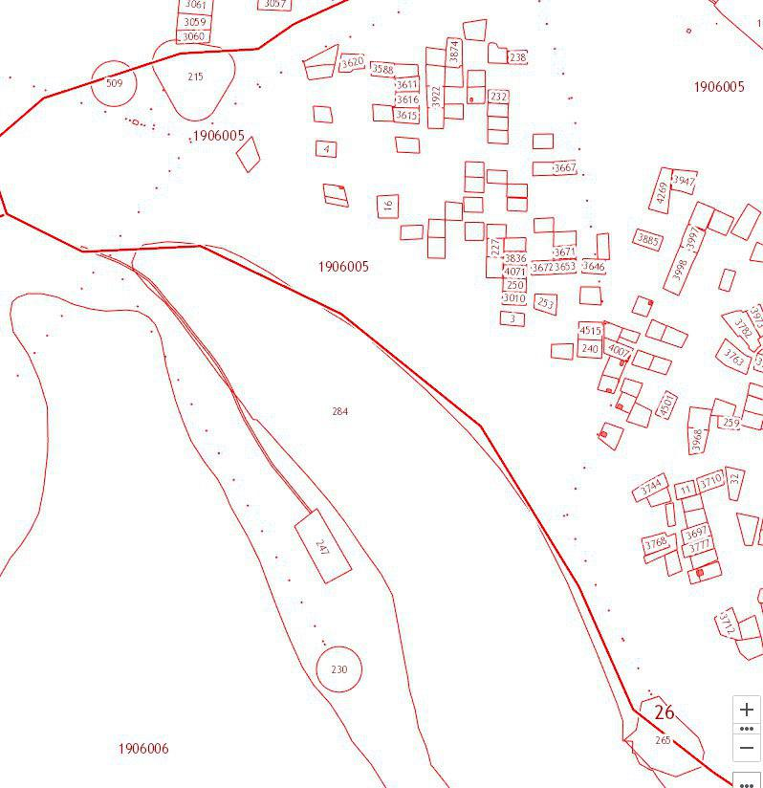
Наличествуют границы участков (контуры), которые отсутствуют на Публичной кадастровой карте. | 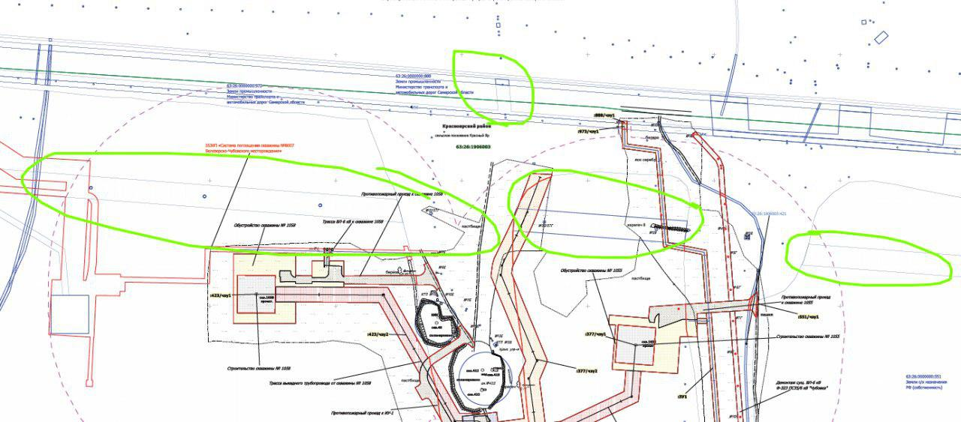
Рекомендуется исключить сноски выноски формата: «377/чзу2». Условные обозначения земельных участков рекомендуется формулировать как «зона планируемого размещения объекта (скважины)» и др.
6.1.6) Схема организации улично-дорожной сети (вместе со схемой вертикальной планировки) и движения транспорта в противоречие п. 21 Положения не содержит: категории улиц и дорог; линии внутриквартальных проездов и проходов в границах территории общего пользования, границы зон действия публичных сервитутов;
остановочные пункты наземного общественного пассажирского транспорта, входы (выходы) подземного общественного пассажирского транспорта;
объекты транспортной инфраструктуры с выделением эстакад, путепроводов, мостов, тоннелей, объектов внеуличного транспорта, железнодорожных вокзалов, пассажирских платформ, сооружений и устройств для хранения и обслуживания транспортных средств (в том числе подземных) и иных подобных объектов в соответствии с региональными и местными нормативами градостроительного проектирования; хозяйственные проезды и скотопрогоны, сооружения для перехода диких животных; основные пути пешеходного движения, пешеходные переходы на одном и разных уровнях; направления движения наземного общественного пассажирского транспорта; иные объекты транспортной инфраструктуры с учетом существующих и прогнозных потребностей в транспортном обеспечении территории.
Необходимо сделать соответствующее примечание, если отсутствует указание на данные объекты.
Необходимо отобразить условное обозначение исключительно границ зон планируемого размещения линейных объектов (без указания в скобках «устанавливаемая красная линия»).
6.1.7) Схема вертикальной планировки территории (вместе со схемой организации улично-дорожной сети) в противоречие требованиям требованиями п. 22 Положения отсутствуют:
а) существующие и директивные (проектные) отметки поверхности по осям трасс автомобильных дорог, проезжих частей в местах пересечения улиц и проездов и в местах перелома продольного профиля, а также других планировочных элементов для вертикальной увязки проектных решений, включая смежные территории;
б) проектные продольные уклоны, направление продольного уклона, расстояние между точками, ограничивающими участок с продольным уклоном;
в) горизонтали, отображающие проектный рельеф в виде параллельных линий.
6.1.8) На схеме границ территорий, подверженных риску возникновения чрезвычайных ситуаций природного и техногенного характера (вместе со схемой объектов культурного наследия и схемой ЗОУИТ) отсутствуют любые условные обозначения (необходимо отобразить на каждом листе). В соответствии с п. 25 Положения необходимо отобразить границы территории, в отношении которой осуществляется подготовка проекта планировки; границы зон планируемого размещения линейных объектов, устанавливаемые в соответствии с нормами отвода земельных участков для конкретных видов линейных объектов; границы зон планируемого размещения линейных объектов, подлежащих переносу (переустройству) из зон планируемого размещения линейных объектов; границы территорий, подверженных риску возникновения ЧС (пожар, взрыв, химическое, радиоактивное заражение, затопление, подтопление, оползень, карсты, эрозия и т.д.) в соответствии с исходными данными, материалами документов территориального планирования, а в случае их отсутствия - в соответствии с нормативно-техническими документами.
6.1.9) Отсутствует схема конструктивных и планировочных решений, подготавливаемая в целях обоснования границ зон планируемого размещения линейных объектов. На ней должны быть отображены: границы территории, в отношении которой осуществляется подготовка проекта планировки; границы зон планируемого размещения линейных объектов; ось планируемого линейного объекта с нанесением пикетажа и (или) километровых отметок; конструктивные и планировочные решения, планируемые в отношении линейного объекта и (или) объектов капитального строительства, входящих в состав линейного объекта, в объеме, достаточном для определения зоны планируемого размещения линейного объекта.
Можно рекомендовать объединение данной схемы со схемой организации улично-дорожной сети (при обеспечении читаемости чертежа).
6.1.10) На схеме границ зон с особыми условиями использования территорий (вместе со схемой границ территорий объектов культурного наследия и схемой границ территорий, подверженных риску возникновения чрезвычайных ситуаций природного и техногенного характера) в соответствии с п. 2.4 Положения:
- обозначить условные обозначения;
- добавить примечание об отсутствии линейных объектов, подлежащих переносу (переустройству) из зон планируемого размещения линейных объектов.
Отсутствуют охранные зоны от существующих объектов капитально строительства.
В связи с тем, что согласно подпункту г) пункта 24 Положения на чертеже должны отображаться утвержденные в установленном порядке границы зон с особыми условиями использования территорий: границы охранных зон существующих инженерных сетей и сооружений; границы зон существующих охраняемых и режимных объектов; границы зон санитарной охраны источников водоснабжения; границы прибрежных защитных полос; границы водоохранных зон; границы зон охраны объектов культурного наследия (памятников истории и культуры) федерального, регионального и местного значения; границы зон затопления, подтопления; границы санитарно-защитных зон существующих промышленных объектов и производств и (или) их комплексов; границы площадей залегания полезных ископаемых; границы охранных зон стационарных пунктов наблюдений за состоянием окружающей среды, ее загрязнением; границы придорожной полосы автомобильной дороги; границы приаэродромной территории; границы охранных зон железных дорог; границы санитарных разрывов, установленных от существующих железнодорожных линий и автодорог, а также объектов энергетики; границы иных зон с особыми условиями использования территорий в границах подготовки проекта планировки территории, устанавливаемых в соответствии с законодательством Российской Федерации, необходимо в отношении ЗОУИТ, которые не отображены и фактически отсутствуют сделать соответствующее примечание об отсутствии. Для обеспечения читаемости чертежа рекомендуется исключить данные о земельных участках
6.1.11) При отсутствии объектов культурного наследия на схеме границ территорий объектов культурного наследия необходимо сделать соответствующее примечание. При их наличии, в силу п. 23 Положения, необходимо отобразить: границы территорий объектов культурного наследия, включенных в единый государственный реестр объектов культурного наследия (памятников истории и культуры) народов Российской Федерации; границы территорий выявленных объектов культурного наследия.
6.1.12) Указать в текстовой части материалов по обоснованию (в разделе «содержание» в качестве приложения данные о проведенных изысканиях и сведения об исходных данных. Это требование обусловлено п. 29 Положения согласно которому обязательным приложением к разделу 4 «Материалы по обоснованию проекта планировки территории. Пояснительная записка» являются: материалы и результаты инженерных изысканий, используемые при подготовке проекта планировки территории, с приложением документов, подтверждающих соответствие лиц, выполнивших инженерные изыскания; программа и задание на проведение инженерных изысканий, используемые при подготовке проекта планировки территории; исходные данные, используемые при подготовке проекта планировки территории, решение о подготовке документации по планировке территории с приложением задания.
6.1.13) В текстовой части материалов по обоснованию:
- наименование радела 4.7 изменить на «Ведомость пересечений границ зон планируемого размещения линейного объекта (объектов) с водными объектами».
- в разделе 4 указать его наименование как: «Обоснование определения предельных параметров застройки территории в границах зон планируемого размещения объектов капитального строительства, входящих в состав линейных объектов» и указать в содержании обоснование определения предельных параметров застройки территории в границах зон планируемого размещения объектов капитального строительства, входящих в состав линейных объектов (в частности обозначить каким параметрам ПЗЗ соответствует строительство того или иного объекта капитального строительства в составе линейного объекта).
6.1.14) Также отсутствует программа инженерных изысканий которая должна идти приложением к пояснительной записке.
Н чертеже межевания территории:
6.1.15) На условных обозначениях чертежа межевания территории указано условное обозначение «Линия» - дополнить наименование данного условного обозначения.
6.1.16) Для обеспечения читаемости материалов рекомендуется подготовить 2 чертежа: чертеж межевания территории и чертеж красных линий для обеспечения читаемости.
6.1.17) При разбивке чертежа межевания (в соответствии с п. 3.3.2) на чертеже красных линий отобразить:
- Существующие элементы планировочной структуры (в данном случае Система поглощения скважины №8007 Белозерско-Чубовского месторождения);
- Планируемые элементы планировочной структуры;
- Красные линии;
- Линии отступа от красных линий.
6.1.18) На чертеже межевания территории отобразить границы планируемых (в случае, если подготовка проекта межевания территории осуществляется в составе проекта планировки территории) и существующих элементов планировочной структуры (сделать соответствующее примечание что за элемент выделяется и с каким условным обозначением совпадает граница такого элемента планировочной структуры как Территория, занятая линейным объектом и (или) предназначенная для размещения линейного объекта (в силу Приказа Минстроя России от 25.04.2017 № 738/пр).
6.1.19) Для обеспечения читаемости убрать условное обозначение номера характерных точек границ зон размещения линейного объекта и добавить характерные точки образуемых земельных участков и их частей (отсутствует условное обозначение границ частей земельных участков и образуемых земельных участков).
6.1.20) Рекомендуется дополнить чертеж межевания таблицей, содержащей координатами координаты характерных точек образуемых частей земельных участков и образуемых земельных участков и добавить на чертеже добавить обозначения всех образуемых частей земельных участков и образуемых земельных участков.
6.1.21) На чертеже межевания территории обозначить отдельным условным обозначением границу образуемого земельного участка. Сделать примечание на чертеже относительно границ публичных сервитутов.
6.1.22) В таблице чертежа межевания территории рекомендуется разделить сведения о существующих земельных участках и сведения о частях земельных участков в отдельные таблицы.
6.1.23) В части земель государственная собственность на которые не разграничена, указано обозначение «земельный участок для строительства проектируемого выкидного трубопровода» при этом образование земельного участка проектом межевания не предусмотрено.
6.1.24) В обязательном порядке в текстовой части проекта межевания территории (п. 1.1) указать способы образования земельных участков (в том числе те, которые принадлежат частным собственникам). При этом убрать из таблицы образуемых земельных участков информацию о частях земельных участков. Обозначить части земельных участков отдельной таблицей.
6.1.25) В текстовой части проекта межевания территории вид разрешенного использования образуемого земельного участка должен соответствовать Правилам землепользования и застройки с.п. Красный Яр и Классификатору видов разрешенного использования земельных участков, утвержденному Приказом Минэкономразвития от 01.09.2014 № 540.
6.1.26) На всех чертежах ряд участков проходят частично по земельным участкам из которых образуются части земельных участков и частично по землям, расположенным в неразграниченной собственности (согласно данным публичной кадастровой карты (чзу2)).
Данные проекта межевания | Данные публичной кадастровой карты
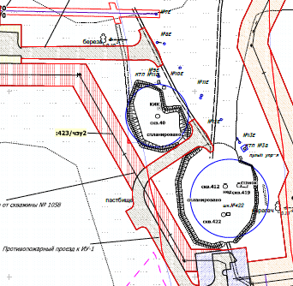 | 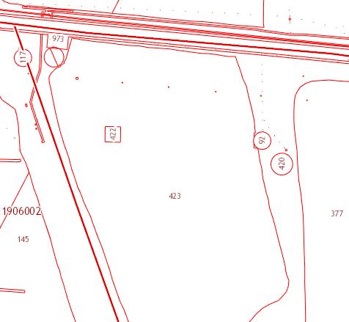
6.1.27) В материалах по обоснованию проекта межевания территории отобразить:
- границы зон с особыми условиями использования территорий (объектов культурного наследия, лесничеств и др);
- местоположение существующих объектов капитального строительства;
- границы особо охраняемых природных территорий;
- границы территорий объектов культурного наследия.
При отсутствии данных сведений – указать соответствующее примечание.
6.1.28) В целях обеспечения читабельности документов на чертеже зон с особыми условиями использования территории убрать заливки и обозначения образуемых земельных участках и сведения о частях земельных участков.
6.1.29) Номера характерных точек границ территории, в отношении которой утвержден проект межевания перенести на чертеж межевания, а их координаты отобразить в текстовых материалах утверждаемой части проекта межевания.
Относительно замечаний ко всем материалам:
6.1.30) Необходимо привести соответствие разделов содержание» текстовой части документации фактической структуре данных документов.
6.1.31) Так как информация от Управления государственной охраны объектов культурного наследия Самарской области отсутствует, рекомендуется ее получение с целью уточнения возможности проведения землеустроительных работ.
6.1.32) Придерживаться порядка о том, что условные обозначения должны отображаться непосредственно на каждом листе чертежей (если чертеж состоит их нескольких листов).
6.1.33) Согласно данным документации по планировке территории в отношении предусматривается образование частей земельных участков из земельных участков, находящихся в частной собственности и принадлежащих ООО «Терра инвест». В связи с этим возможно изъятие земельных участков, а также рекомендуется получение согласований о том, что данные участки будут частично заняты линейным объектом (согласование чертежа межевания территории собственниками земельных участков).
6.1.34) В разделе 1.1 текстовой части проекта межевания территории указывается на образование частей земельных участков из земельных участков, принадлежащих Министерство транспорта Самарской области. Согласно п. 8 ст. 26 Федеральный закон от 08.11.2007 № 257-ФЗ «Об автомобильных дорогах и о дорожной деятельности в Российской Федерации и о внесении изменений в отдельные законодательные акты Российской Федерации» строительство, реконструкция в границах придорожных полос автомобильной дороги объектов капитального строительства, объектов, предназначенных для осуществления дорожной деятельности, объектов дорожного сервиса, установка рекламных конструкций, информационных щитов и указателей допускаются при наличии согласия в письменной форме владельца автомобильной дороги. Это согласие должно содержать технические требования и условия, подлежащие обязательному исполнению лицами, осуществляющими строительство, реконструкцию в границах придорожных полос автомобильной дороги таких объектов, установку рекламных конструкций, информационных щитов и указателей (далее в настоящей статье - технические требования и условия, подлежащие обязательному исполнению). С учетом того, что часть проектируемого объекта (проектируемой территории) располагается в границах придорожной полосы (ЗОУИТ № 63.26.2.170), рекомендуется получение необходимых согласований до утверждения документации по планировке территории.
6.1.35) Рекомендуется все материалы текстовых частей документации по планировке территории привести по структуре, соответствующей Положению (для проекта планировки территории) и ст. 43 ГрК РФ (для проекта межевания территории). Всю иную дополнительную информацию отнести в материалы по обоснованию.
Мнения, предложения и замечания по вопросу публичных слушаний внесены в протокол публичных слушаний от 25 ноября 2019 года.
6.2. Иными участниками публичных слушаний не высказаны мнения о целесообразности утверждения Проекта документации не высказаны.
7. Обобщенные сведения, полученные при учете мнений, выраженных жителями сельского поселения Красный Яр муниципального района Красноярский Самарской области и иными заинтересованными лицами, по утверждению Проекта документации:
7.1. Мнения о целесообразности утверждения Проекта документации, и другие мнения, содержащие положительную оценку по вопросу публичных слушаний высказаны участником публичных слушаний в количестве 1 (одного) человека.
7.2. Мнения, содержащие отрицательную оценку по вопросу публичных слушаний, не высказаны.
7.3. Замечания и предложения по вопросу публичных слушаний не высказаны.
8. По результатам рассмотрения мнений, замечаний и предложений участников публичных слушаний по Проекту документации рекомендуется принять указанный проект в редакции, вынесенной на публичные слушания.

Глава сельского поселения Красный Яр
муниципального района Красноярский
Самарской области А.Г. Бушов

